## Java 第6-7章作业

### 一、填空题

1.函数重载是指在函数名相同，但**参数列表**不同

2.创建大小为2行4列的二维char型数组的语句为_char[][] array = new char[2][4];，数组创建后每个元素的值为___'\u0000'_____。

3. 创建一个大小为10的整型数组，且数组元素的值分别为1,2,3,4,5,6,7,8,9,10的语句为_int[] array = {1, 2, 3, 4, 5, 6, 7, 8, 9, 10};

4. 用final关键字修饰一个方法形参的含义是**该形参在方法内部无法被修改**

5. 下列程序存在的错误是**作用域中重复定义i**

public static void m(int i){

for(int i = 0 ; i < 10; i++){

System.out.println(i);

}

}

### 单项选择题

1.下列语句的输出结果是____**C**____。

String[][] a = {

{"Beijing","Wuhan"},

{"Shanghai","Guangzhou","Xian"},

{"Chongqing","Chengdu"}

};

System.out.println(a[a.length - 1].length);

System.out.println(a[a.length - 1][a[a.length - 1].length - 1].length());

A．2, 5 B．3, 4 **C．2, 7** D．3, 8

2. String[]s={“Monday”,”Tuesday”,”Wednesday”,”Thirsday”,”Friday”,”Sataday”,”Sunday”}；，则下列语句正确的是____**C**_____。

A．int a = s.length, b = s[1].length;

B．int a = s.length( ), b = s[1].length;

**C．int a = s.length, b = s[1].length();**

D．int a = s.length( ), b = s[1].length( );

3. 若有下面程序

class C {

public static void main(String[] args) {

int[] array = new int[10];

increase(array);

System.out.print(array[0]);

}

public static void increase(int[] array) {

for(int i = 0; i < array.length; i++) {

array[i]++;

}

}

}

则输出为____**B**_____。

A.0 **B.1**  C.2 D.10

4. 下面的数组申明和初始化语句不合法的是____**C**_____。

A. int a[ ] = null；

B. int[ ] b = { };

**C. int[ ] c = new int{1,2,3,4};**

D. int [] d[] = new int[5][ ];

### 三、判断对错题

1. 局部变量在使用前必须通过初始化或者赋值语句显式地给一个值。( **True** )

2. 一个方法必须要有一个return语句。( **Flase** )

3. 如果定义int[] nValues={1,2,3,4}; 那么nValues为引用类型。(**True** )

4. 不能基于函数返回类型来重载函数。（**True**）

5. 二维数组的行数和列数是相同的。（**Flase**）

### 四、阅读下列程序，写出输出结果：

public class Test2 {

public static void main(String[] args){

int[] a = {1};

String[] s = {"Hello"};

int i = a[0];

m(s,a,i);

for(String v:s){

System.out.println(v);

}

for(int v:a){

System.out.println(v);

}

System.out.println(i);

}

public static void m(String[] a1, int[] a2, int i){

for(int j =0; j < a1.length;j++){

a1[j] = "Java";

}

for(int j =0; j < a2.length;j++){

a2[j]++;

}

i++;

}

}

**Java**

**2**

**1**

### 五、编程题

1：实现下面二个方法，并在Test3里添加入口main函数测试运行。

Tips：注意检查输入参数row的值，当输入负数，0时如何处理也考虑进来，如何处理这种情况不做要求，可以简单地打印出提示信息，或者抛出异常。但最简单的办法就是当出现这些边界条件，直接返回null引用就行了。由这个方法的调用者去处理。另外也不考虑当row的值太大导致内存溢出的情况。

public class Test3 {

/**

* 创建一个不规则二维数组

* 第一行row列

* 第二行row - 1列

* ...

* 最后一行1列

* 数组元素值都为默认值

* @param row 行数

* @return 创建好的不规则数组

*/

public static int[][] createArray(int row){

}

/**

* 逐行打印出二维数组，数组元素之间以空格分开

* @param a

*/

public static void printArray(int[][] a){

}

}

要求：除了提交工程文件外，请给出运行结果屏幕截图并放在Word文档里提交。

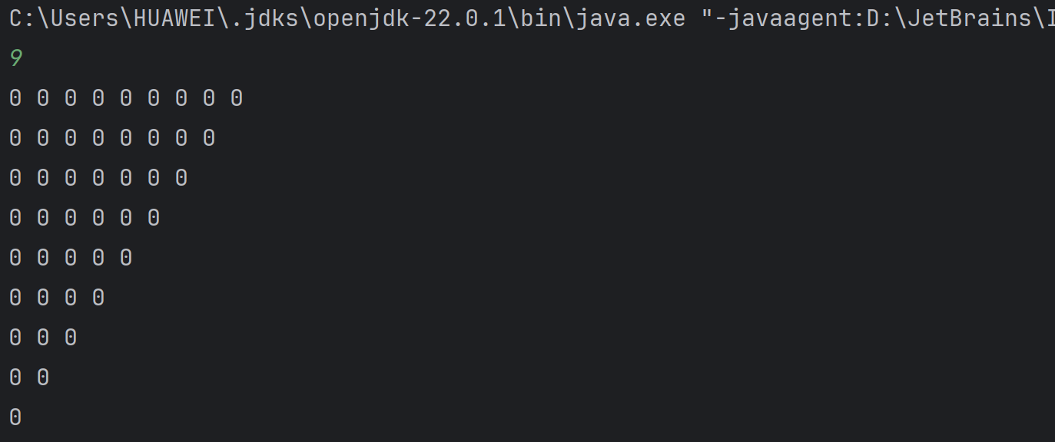

**图4-1 编程题运行结果截图**

import java.util.Scanner;

*//1：实现下面二个方法，并在Test3里添加入口main函数测试运行。*

*//Tips：注意检查输入参数row的值，当输入负数，0时如何处理也考虑进来，如何处理这种情况不做要求，可以简单地打印出提示信息，或者抛出异常。但最简单的办法就是当出现这些边界条件，直接返回null引用就行了。由这个方法的调用者去处理。另外也不考虑当row的值太大导致内存溢出的情况。*

public class Test3 {

    public static void main(String[] args) {

        Scanner sc = new Scanner(System.in);

        int row = sc.nextInt();

*//如果小于等于0，抛出异常*

        if (row <= 0) {

            throw new IllegalArgumentException("row必须大于0");

        }

        int[][] a = createArray(row);

        printArray(a);

    }

*/\*\**

     * 创建一个不规则二维数组

     * 第一行row列

     * 第二行row - 1列

     * ...

     * 最后一行1列

     * 数组元素值都为默认值

     *

     * @param row 行数

     * @return 创建好的不规则数组

     */

    public static int[][] createArray(int row) {

        int[][] a = new int[row][];

        for (int i = row; i > 0; i--) {

            a[row - i] = new int[i];

        }

        return a;

    }

*/\*\**

     * 逐行打印出二维数组，数组元素之间以空格分开

     *

     * @param a

     */

    public static void printArray(int[][] a) {

        for (int i = 0; i < a.length; i++) {

            for (int j = 0; j < a[i].length; j++) {

                System.out.print(a[i][j] + " ");

            }

            System.out.println();

        }

    }

}